- 原理题：
- .在材料力学中，刚度和强度的定义是什么，扭转和弯曲的定义又是什么，为什么扭转刚度是车架最重要的性能指标
答：刚度，材料或结构在受力时抵抗变形的能力。强度，材料或结构抵抗破坏的能力，即承受荷载而不发生断裂、屈服等破坏现象的能力。 扭转，物体绕着某一轴线作旋转运动，使物体的各部分之间产生相对角位移的变形形式。弯曲，杆件在垂直于其轴线的外力或外力偶作用下，轴线由直线变为曲线的变形形式。车架在汽车行驶过程中，会受到来自路面的各种扭矩作用。扭转刚度不足会导致车架产生过大的扭转变形，这不仅会影响汽车的操控稳定性，还可能使车架与其他部件的连接出现问题，甚至引发车架自身的疲劳破坏，严重影响汽车的安全性和可靠性，所以扭转刚度是车架最重要的性能指标之一。
- .简述什么是应力，材料力学中的四大主要变形是什么，应力又对应哪种变形
答：应力，单位面积上的内力，是内力在一点处的集度，用于描述构件内部某一点的受力强弱程度。材料力学中的四大主要变形：轴向拉伸或压缩、剪切、扭转、弯曲。
轴向拉伸或压缩变形对应正应力（垂直于截面的应力）；剪切变形对应切应力（平行于截面的应力）； 扭转变形对应切应力（由于扭转时截面间产生相对转动，在截面上产生切向的应力）；弯曲变形对应正应力（弯曲时截面上下边缘产生拉压正应力）和切应力（弯曲时截面内也会产生切向的切应力）。
- .车架扭转刚度的边际效应是？
答：当车架的扭转刚度增加到一定程度后，继续提高扭转刚度所带来的性能提升（如操控稳定性、抗疲劳性能等方面的提升）会逐渐减小，甚至可能因为车架重量过度增加等其他因素，导致整体性能（如燃油经济性等）出现下降的趋势。也就是说，扭转刚度并非越高越好，存在一个相对最优的范围，超过这个范围，增加扭转刚度的收益会递减。
- 设计（规则）题：以下是一副车架简化图，请翻阅规则，找出标注位置（红色部分）的规则要求
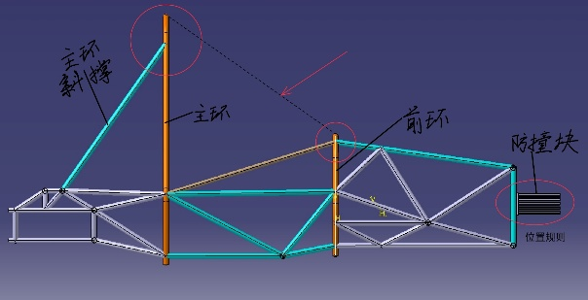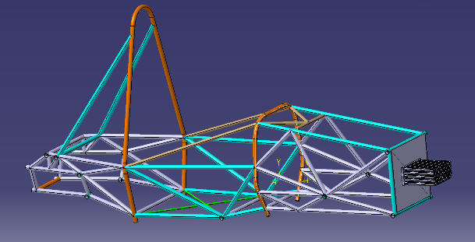
答：主环：
材料：通常要求采用高强度钢管（如4130铬钼钢），壁厚需满足扭转/冲击强度阈值（如≥1.5mm）；尺寸：直径需符合车型对应的安全规范（如≥40mm），高度需覆盖驾驶舱关键防护区域；连接：与横梁的焊接需满足熔深、焊缝长度要求，不得出现虚焊/未焊透。
前环：
防护范围：需覆盖前轮舱及驾驶舱前部区域，与主环的间距需满足碰撞吸能空间要求；
连接：与主环的连接件（如螺栓）需采用8.8级以上高强度紧固件，拧紧力矩符合规范。
- 制造题：
(1).你有一把2m长的钢尺，x根3m长的铝型材，请根据下面的这个夹具简化图来设计如何测量出这些需要的铝型材（不考虑切割损耗）（用尽可能少的铝型材）
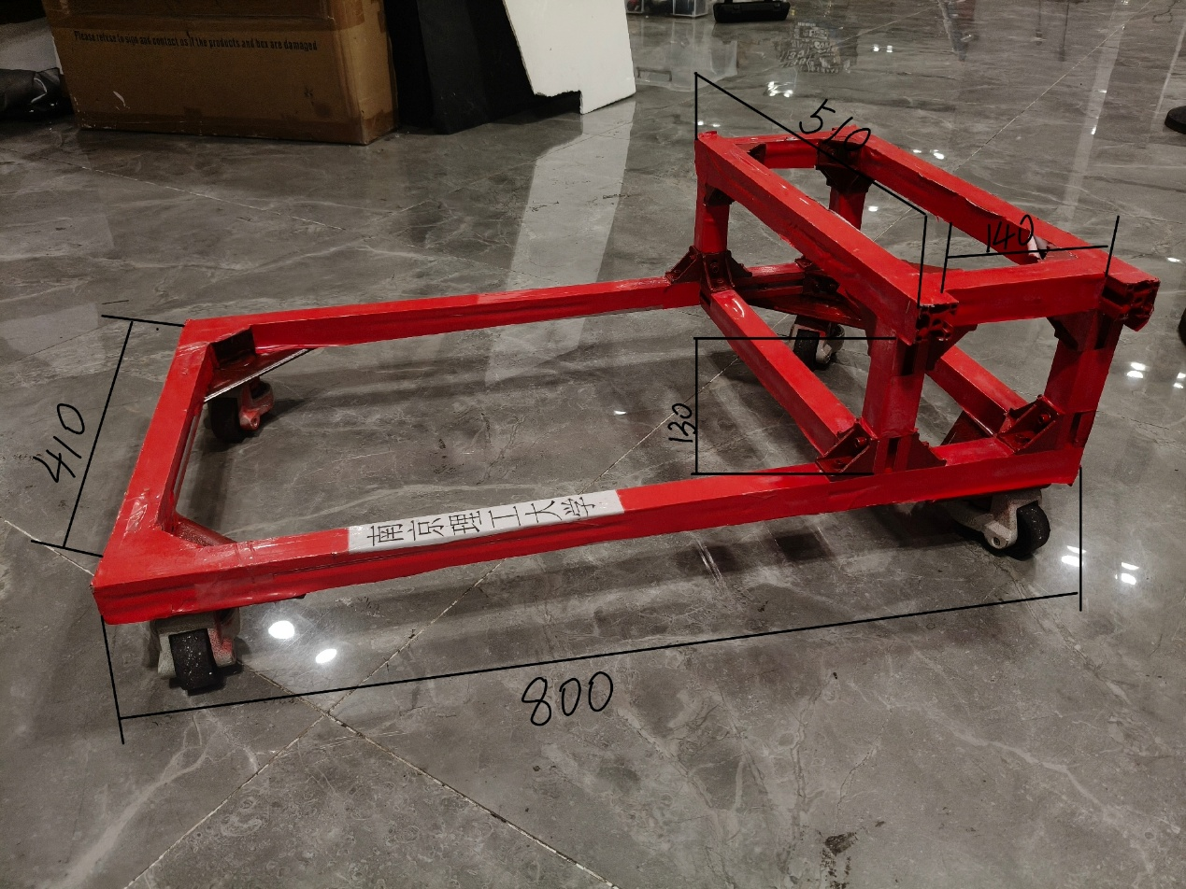

答： 切800mm段：4根→需2根3米型材（每根切3段800，2根可切6段，满足4段）； 切510mm段：4根→可与800段共用上述2根型材（每根切1段510，2根可切2段，还需1根型材切2段510）；切410mm段：4根→1根3米型材可切7段410（410×7=2870mm），满足4段。综上，最少需要3根3米铝型材（具体需根据框架实际型材段的数量调整，核心原则是将多段小尺寸组合到3000mm内切割）。
- .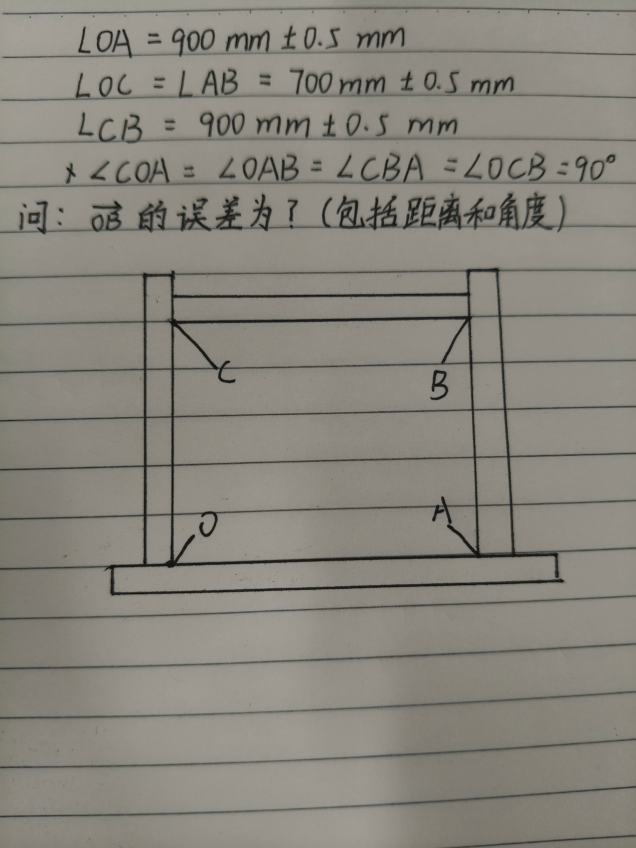
答：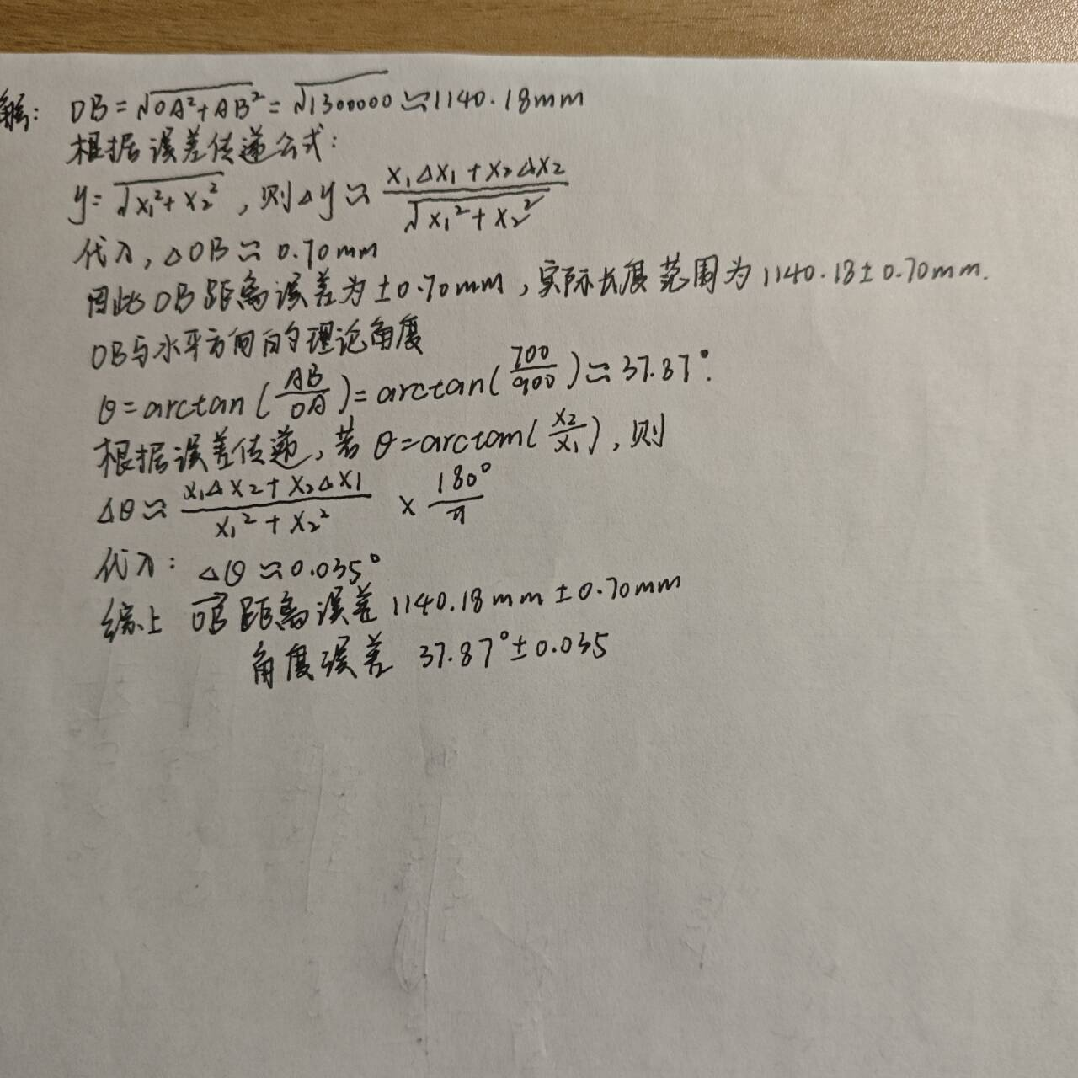
- 什么是焊接，焊接包括哪些类型，氩弧焊的工作原理是什么，氩弧焊操作时应注意哪些安全问题及对应风险
答：1.焊接是通过加热、加压或两者并用，并且用或不用填充材料，使工件达到原子间结合的加工方法。
焊接的类型：主要有熔化焊（如电弧焊、气焊等）、压力焊（如电阻焊、摩擦焊等）、钎焊（如锡焊、铜焊等）。
2.氩弧焊的工作原理：氩弧焊是以氩气作为保护气体的一种气体保护焊方法。它利用钨极与工件之间产生的电弧热，熔化母材和填充焊丝（非熔化极氩弧焊时，填充焊丝需手动添加；熔化极氩弧焊时，焊丝自身熔化），同时氩气持续从焊枪喷嘴喷出，在电弧周围形成保护层，隔绝空气，防止焊接区域的金属被氧化、氮化，从而获得优质的焊接接头。
3.触电风险：氩弧焊设备带有高压电。应对：操作前检查设备绝缘情况，穿戴绝缘手套、绝缘鞋，确保焊接设备接地良好。
弧光辐射风险：焊接时产生强烈的紫外线、红外线等弧光辐射，会伤害眼睛和皮肤。应对：佩戴专用的焊接防护面罩（带有合适遮光号的镜片），穿戴长袖焊接工作服、焊接手套，避免皮肤直接暴露。有害气体风险：焊接过程中会产生臭氧、氮氧化物等有害气体。应对：在通风良好的环境下操作，如在封闭空间焊接，需使用强制通风设备，及时排出有害气体。高频电磁场风险：氩弧焊引弧时会产生高频电磁场。应对：尽量减少高频电磁场的作用时间，可使用高频振荡器的屏蔽装置，或者在引弧后及时关闭高频振荡器（若设备有此功能）。钨极放射性风险：某些钨极（如钍钨极）具有放射性。应对：尽可能选用无放射性的铈钨极；若使用钍钨极，操作时要保持一定距离，避免长时间接触，且储存时要妥善保管，防止放射性物质泄漏。
- 偏向题：你的面前有两种药丸，红色药丸能让你的车架扭转刚度翻倍，蓝色药丸能让你的夹具误差变成十分之一，你会吃哪个，请给出选择和自己的思考。
答：我会选择蓝色药丸，车架的性能是一个系统且综合的表现，扭转刚度固然重要，但如果夹具误差大，会直接影响车架各部件的装配精度。即使车架本身扭转刚度很高，部件装配不到位，车架的实际性能也会大打折扣，甚至可能在受力时因装配间隙、部件错位等问题，无法发挥出高扭转刚度的优势，还可能引发安全隐患。而蓝色药丸能将夹具误差降至十分之一，能从装配源头保证精度，为车架性能的稳定发挥奠定基础，后续再结合其他方式优化扭转刚度，会更有利于整体性能的提升。

